Создание Windows Forms приложения в Visual Studio 2012 C++

- Создать новый проект:

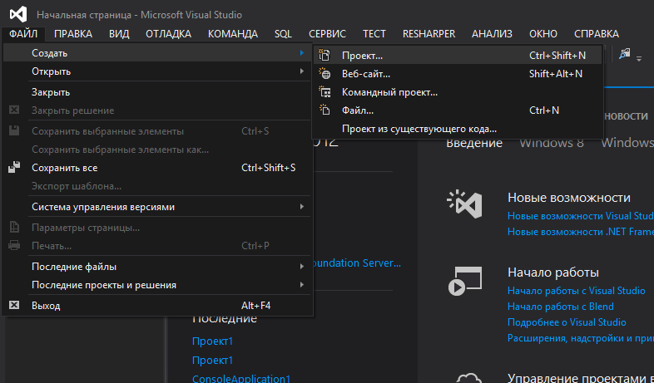

- Выбрать пустой проект CLR и ввести имя проекта(или оставить по умолчанию):
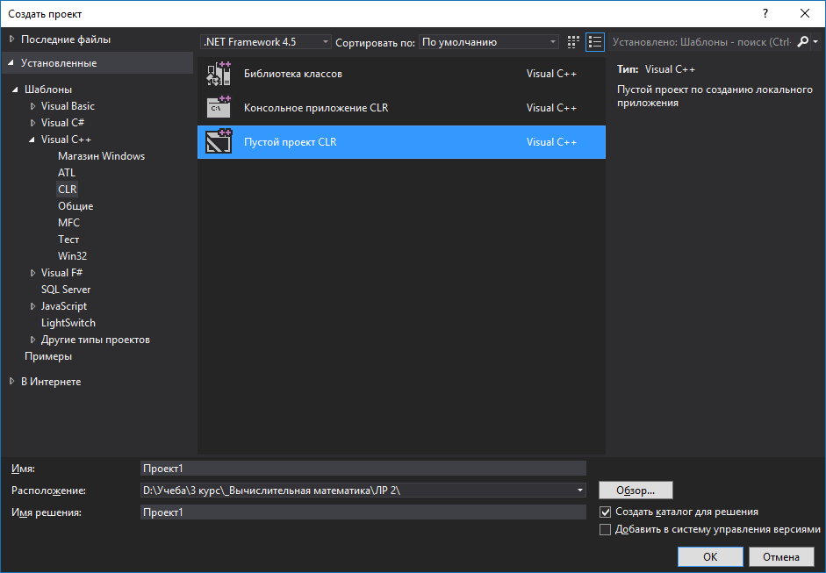

- Добавить форму: Проект –> Добавить новый элемент…
(или комбинация клавиш Ctrl+Shift+A)
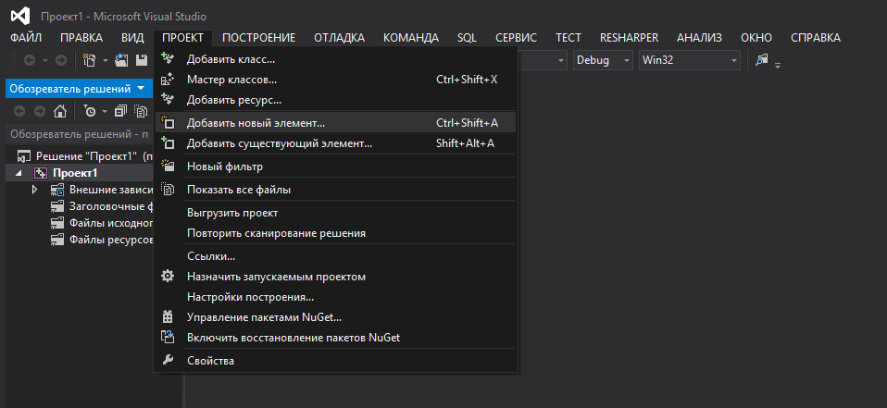

- Выбрать UI -> Форма Windows Forms и ввести имя формы:
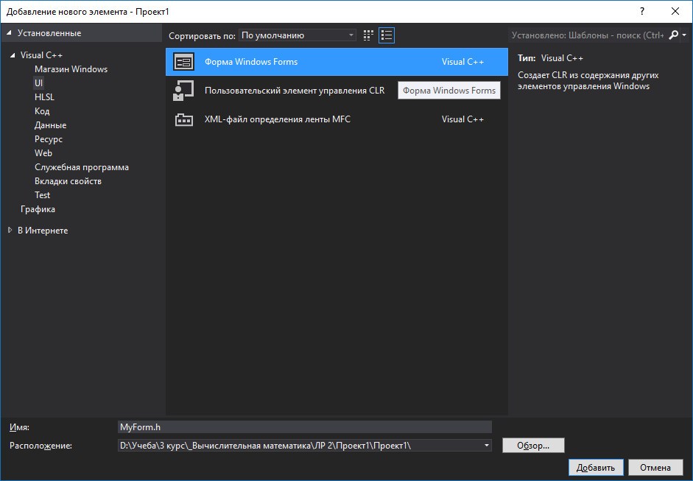

- Перейти в файл MyForm.cpp (имя будет зависеть от того как была названа форма)
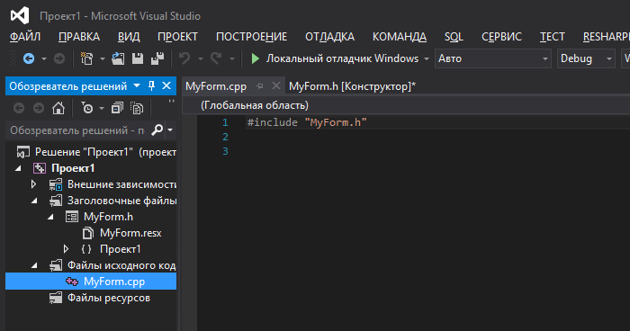

- Теперь чтобы запустить данное приложение необходимо в этом файле добавить следующий код:
using namespace System;
using namespace System::Windows::Forms;
int main(array<String^> ^ args)
{
Application::EnableVisualStyles();
Application::SetCompatibleTextRenderingDefault(false);

Проект1::MyForm form;
Application::Run(%form);
}
Где Проект1 – это имя проекта, которое указывалось при создании проекта, а MyForm – имя формы, которое было добавлено.
- Запускаем проект.

Добавление элементов на форму

- Переходим на созданную форму
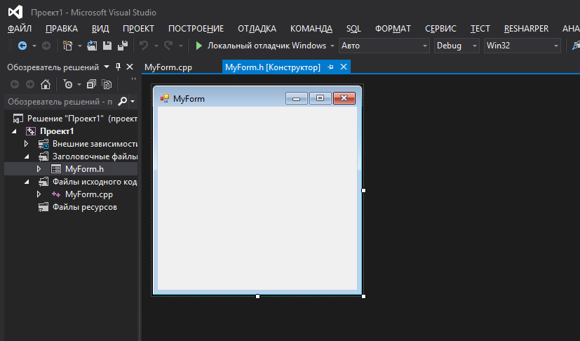

- Для добавления элементов необходимо открыть Панель элементов. Это можно сделать через Вид-> Панель элементов
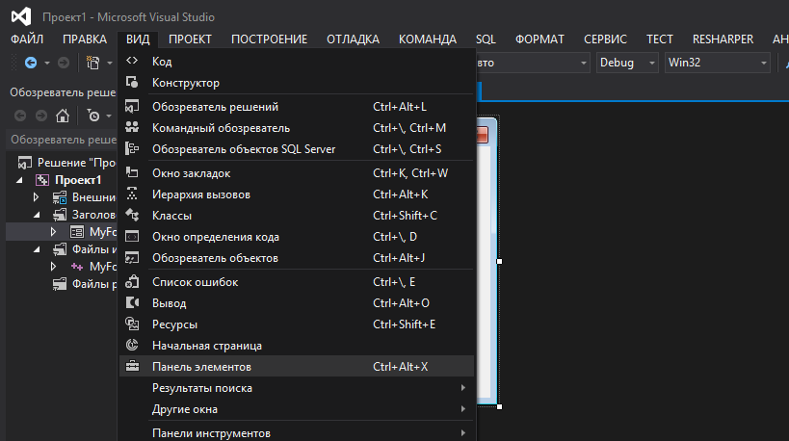

- Добавим на форму 2 элемента: Button и TextBox
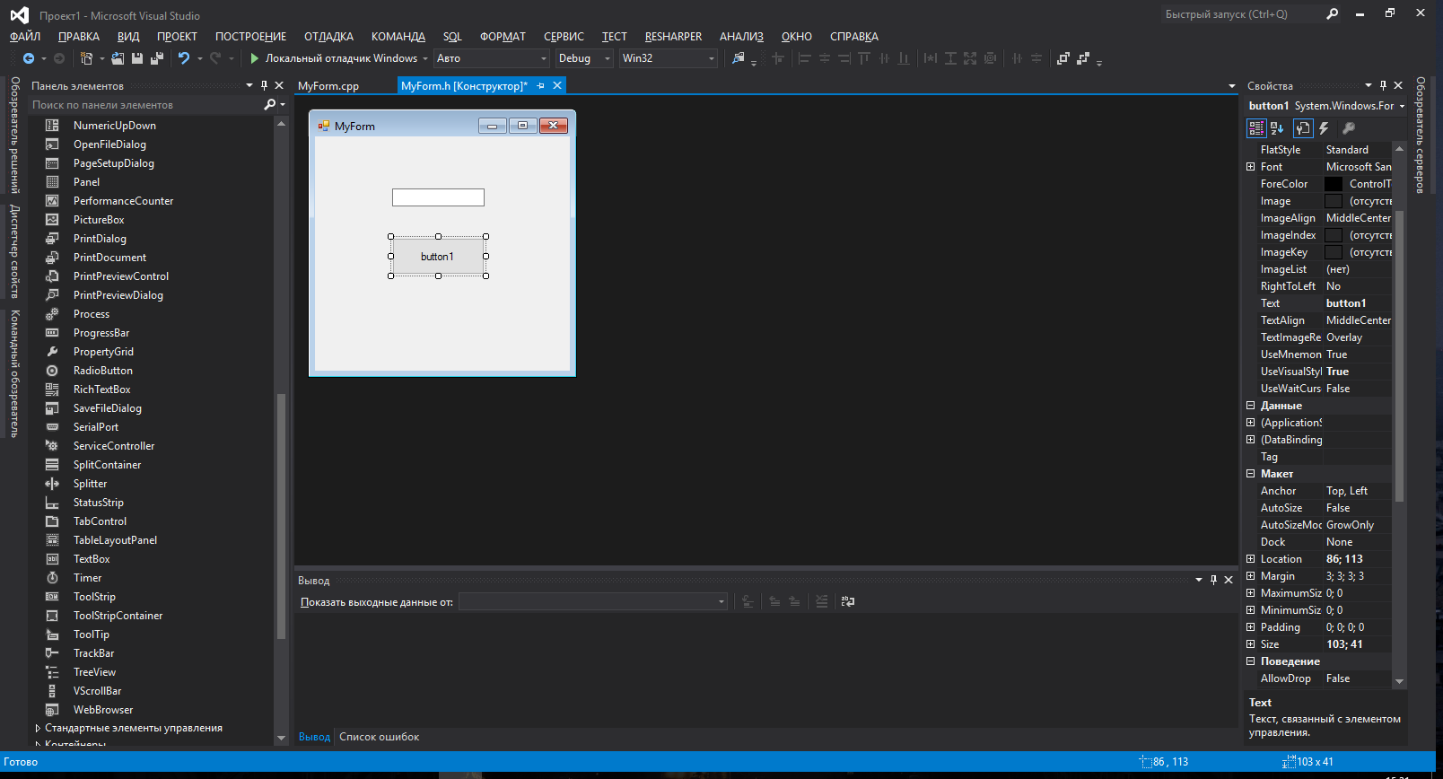

- Справа есть окно свойств, в котором можно изменять свойства выделенного элемента или назначать различные действия. Изменим надпись кнопки. Для этого надо выделить данный элемент и в окне свойств изменить параметр Text.
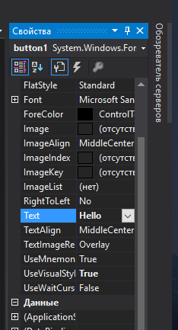

- Теперь добавим действие на кнопку, по нажатию которой, в TextBox будет выводиться сообщение “Hello World!”. Для этого в окне свойств надо перейти на вкладку События
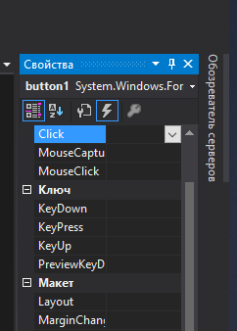

- Теперь выбираем нужное нам событие, в нашем случае это Click(рисунок выше). И щелкаем два раза мышью рядом с событием.

- После этого Visual Studio создаст обработчик данного события. И перекинет в редактирование кода.
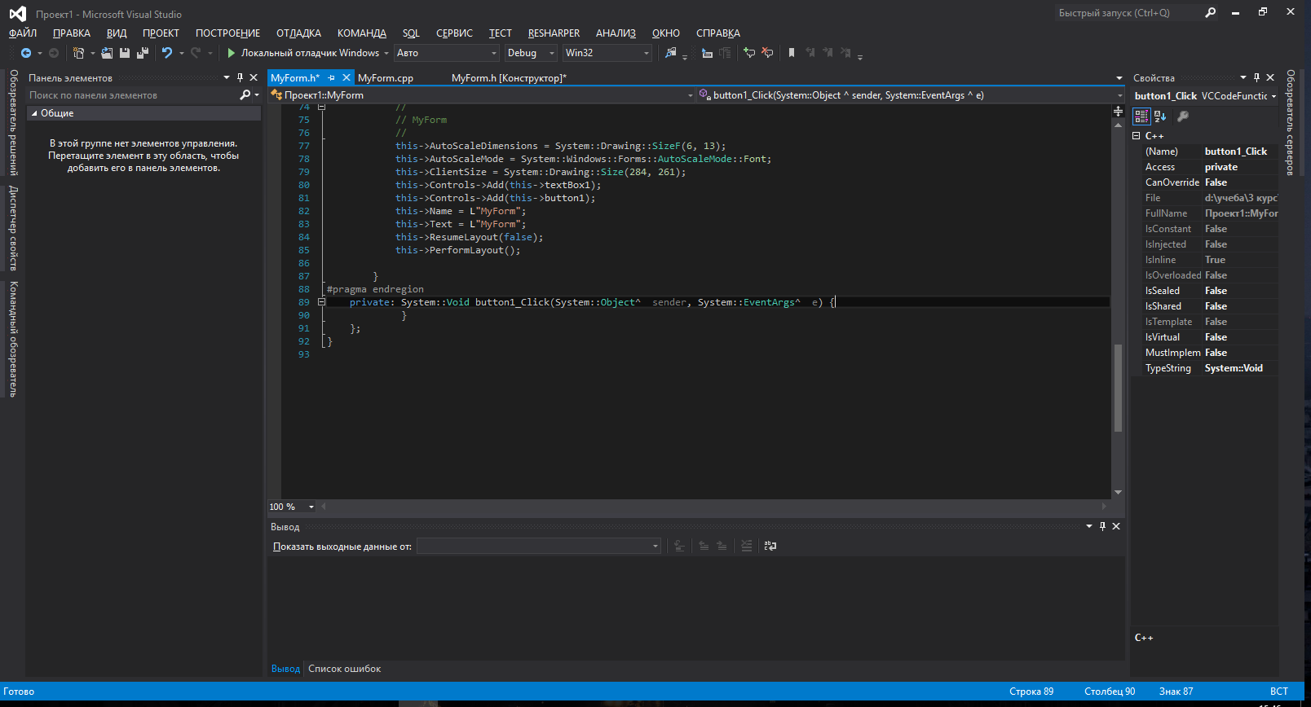

- Теперь запишем действие, которое будет выполнятся при нажатии кнопки.
textBox1->Text="Hello World!";

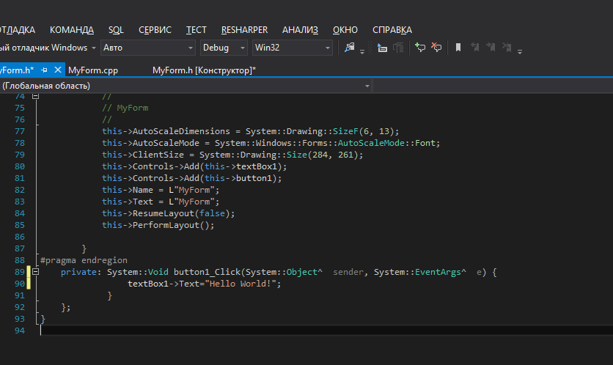

- Запускаем проект и нажимаем кнопку. В результате в текстовое поле выведется фраза.
